**Projeto 1 – Design e Impressão 3D**

Ana Sofia Oliveira (39275)

**Objetivo:** Desenhar um suporte para telemóvel com peso inferior a 80g.

**Motivação:**

Criação de um suporte de telemóvel com os seguintes espetos:

* Funcional
* Estético
* Prático
* Divertido

Após várias consultas, o suporte que mais me agradou é o apresentado na imagem abaixo, pelo que foi este o escolhido para a implementação.

Este design criativo, onde uma figura humana segura o dispositivo móvel, torna a interacção mais aliciante e apelativa. A ideia permite que o suporte seja prático para suportar um dispositivo móvel tanto em modo retrato (*portrait*) como em modo paisagem (*landscape*). O ângulo de inclinação do dispositivo suportado permite que os utilizadores consigam utilizar o telemóvel diretamente no suporte.

**Parâmetros de impressão:**

**Quality:**

* Layer Height: 0.2 mm

Definido para garantir um bom equilíbrio entre a qualidade da superfície e a velocidade de impressão. Camadas mais ficas permitem a impressão de maiores detalhes. No entanto, aumentam significativamente o tempo de impressão. Enquanto, camadas mais grossas resultam numa impressão mais rápida, mas com menor resolução e superfícies mais rugosas.

**Walls:**

* Wall Line Count: 3

Definido para que o objeto tivesse uma estrutura externa sólida e resistente. Ajuda a manter a integridade do suporte, tornando-o capaz de suportar maior peso e a ter menor desgaste com a utilização.

**Top/Bottom**

* Bottom Layers: 3

Definido de forma que o suporte tenha a superfície inferior plana e resistente, evitando buracos e irregularidades na base do objeto. Esta camadas contribuem para a solidez do suporte, para além do preenchimento interno.

**Infill:**

* Density: 20%
* Pattern: Cubic

Definido de forma a manter a integridade estrutural do suporte, ou seja, para que este se mantenha resistente e flexível.

**Material:**

* Material Temperature: 200ºC (default)

Mantidos os valores default inseridos pelo software Cura. Temperatura recomendada para garantir a extrusão do material e a aderência das camadas subsequentes.

* Build Plate Temperature: 60ºC (default)

Mantidos os valores default inseridos pelo software Cura. Temperatura recomendada para que o suporte permaneça aderente à cama de impressão, resultando numa base sólida e uniforme.

**Travel:**

* Enable Retraction: Ativo

Definido de forma a evitar o derrame de filamento entre movimentos. Desta forma o excesso de material e marcas indesejadas nas superfícies da peça não minimizadas. Permite uma impressão mais “limpa”, em especial em impressões com maiores detalhes.

**Support:**

* Generate Support: Ativo
* Support Structure: Normal

Definido imprimir as áreas suspensas do suporte, nomeadamente os braços. A estrutura do suporte “Normal” permite manter a integridade do suporte no momento de remoção do mesmo da cama de impressão.

**Build Plate Adhesion:**

* Build Plate Adhesion Type: Skirt

Definido para criar o contorno à volta do suporte, permitindo com que o filamento flua corretamente antes de iniciar a impressão, bem como detetar imperfeições com o filamento decorrentes de uma definição dos parâmetros de impressão desajustada. Ajuda a garantir uma boa adesão das primeiras camadas, reduzindo o risco de falhas no início do processo de impressão.

**Produto Final:**

**Conclusões:**

A impressão do suporte de telemóvel foi realizada sem dificuldades de maior, resultando num objeto funcional, robusto e visualmente apelativo. No entanto, observam-se algumas imperfeições na impressão, nomeadamente zonas rugosas na zona do “tronco” e “pernas”.

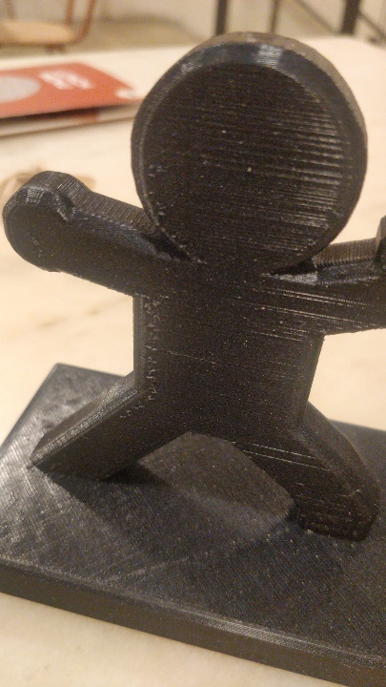

Para melhorar o acabamento poderá ser necessário ajustar alguns dos parâmetros de impressão para suavizar as superfícies, nomeadamente reduzir a altura da camada ou ativando a configuração “Z hop when retracted”, para evitar o contacto com o objeto impresso quando o extrusor se move para outra impressão sem extrusão do filamento.